Útmutató
a szakdolgozat feltöltéséhez Hallgatók számára

Tisztelt Hallgató!

A szakdolgozat elektronikus feltöltéséhez a Tanulmányi Rendszerbe az alábbi útmutató ad segítséget.

A hallgatói webes felületen a Tanulmányok/Szakdolgozat/Szakdolgozat jelentkezés menüpontban a szakdolgozati témajelentkezés, vagy az ügyintéző által felvitt szakdolgozati adatok tekinthetők meg.

A szakdolgozat sorának végén a + jelre kattintva elérhető a Szakdolgozat feltöltése funkció.
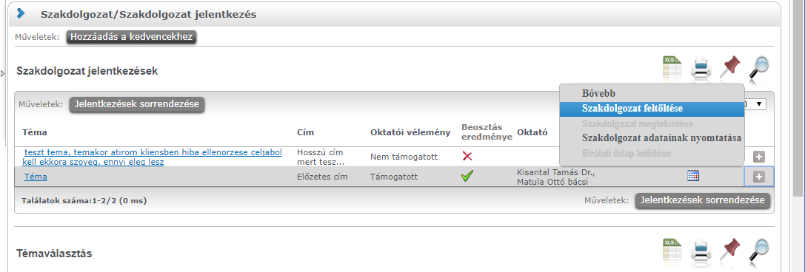
A gomb megnyomását követően egy felugró ablak kéri be a szakdolgozat végleges címét. A cím nyelvesíthető, de nem kötelező. A szakdolgozat feltöltését követően a végleges cím nem módosítható, javítható.
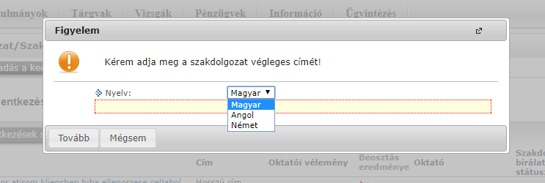

A Tovább gombra kattintva megjelenik egy fájlfeltöltő ablak.
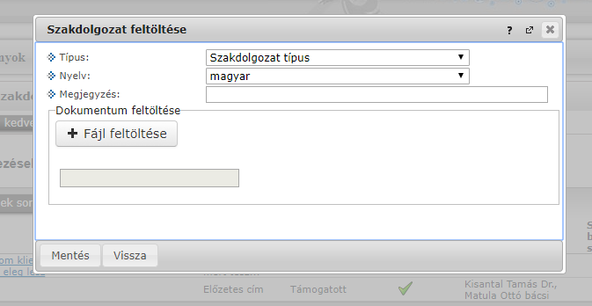
A létrehozandó dokumentum esetében a típusok nem választhatók, a nyelv és a megjegyzés szabadon változtatható, beírható. A +Fájl feltöltésére kattintva megjelenik a fájlkiválasztó ablak, amellyel megkezdődhet a dokumentum feltöltése. A feltöltés addig tart, amíg a Mentés gomb feletti szürke sávban megjelenik a fájl címe, vagy a program hibaüzenetet nem ír ki.
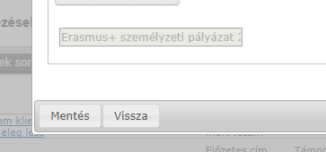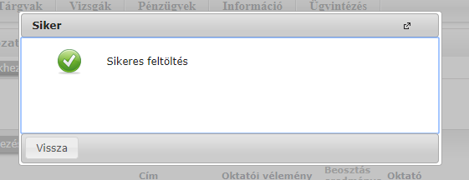
A Mentés gombra kattintva a dokumentum létrehozásra kerül és a fájl feltöltődik. Csak PDF formátumú, maximum 6 MB méretű dokumentumokat lehet feltölteni. A feltöltés csak egyszer tehető meg. Az első feltöltést követően a szakdolgozati fájlt cserélni a hallgatói webes felületről nincs lehetőség.

